Come usare il
Database Exercise System

Lato Utente

Database Exercise System è stato creato per gli studenti e per facilitare lo studio della materia di database, pertanto l'interfaccia utente si presenta in maniera semplice ed intuitiva.

La prima cosa da fare è scegliere la tipologia di esercitazione da affrontare, ovvero SQL o Algebra Relazionale, ciò è possibile tramite i due pulsanti posti nell'header del sito.
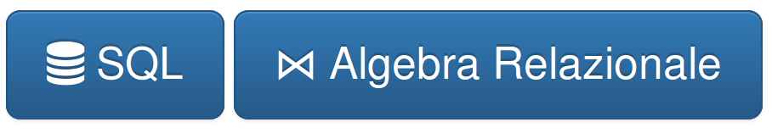

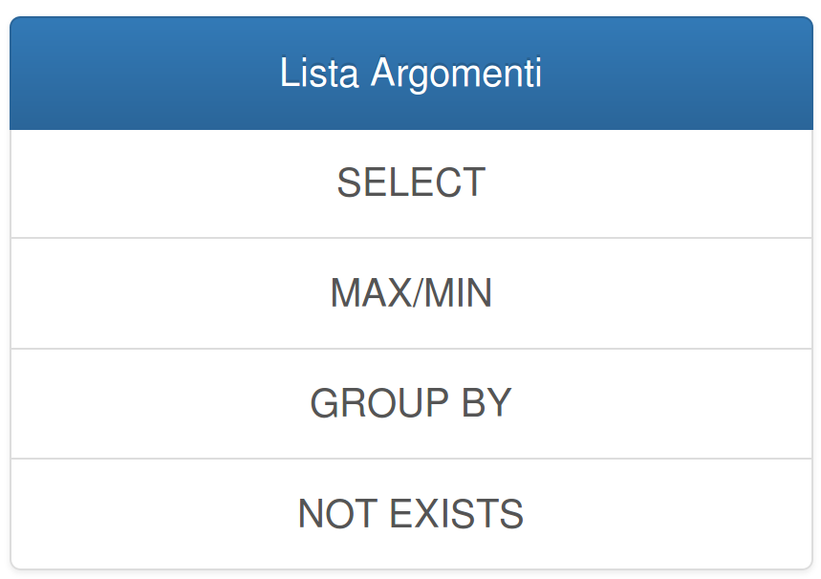
Una volta effettuata la scelta il sistema di esercitazione mostrerà una lista degli argomenti disponibili.

Dopo aver selezionato l'argomento sulla quale esercitarsi verrà mostrato il numero di domande presenti e un selettore che permetterà di selezionare quale esercizio svolgere.
A seguire nella parte sinistra della pagina vi sono le informazioni relative al database e lo schema relazionale delle varie tabelle. Nella parte destra invece il testo della domanda.
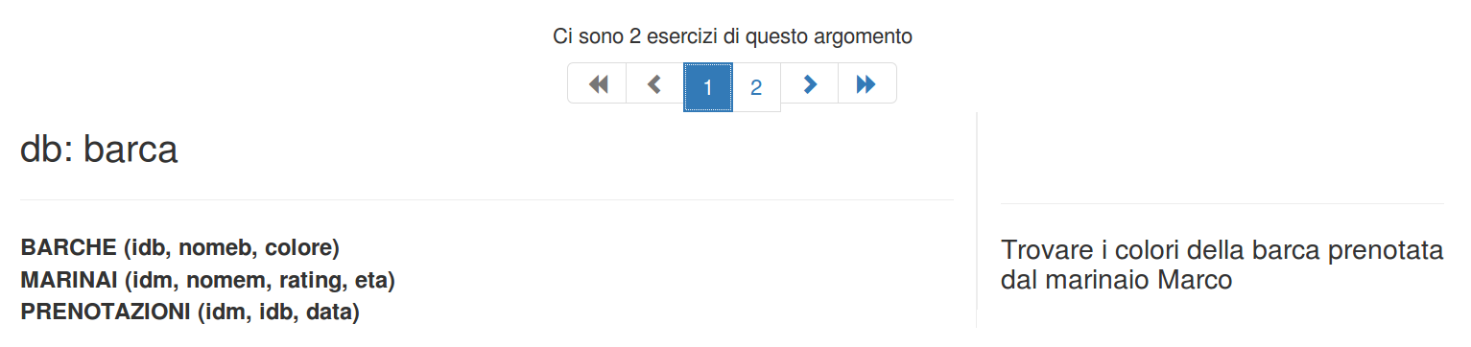

In base alla tipologia di esercizio scelto verrà mostrata una toolbar caratteristica che aiuterà l'utente nella creazione della risposta. Ogni pulsate è associato a un pop-up che spiegherà come utilizzare al meglio quel determinato simbolo e/o parola chiave.

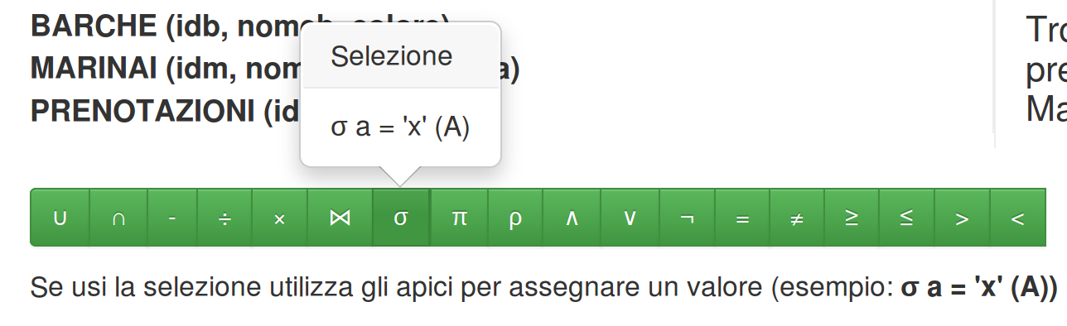
La toolbar dell'algebra relazionale contiene ad esempio tutti gli operatori più comuni.

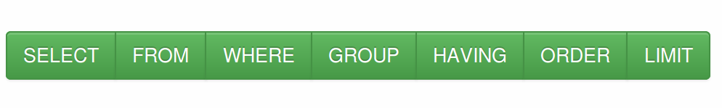
Discorso analogo vale per l'SQL.

L'input-box posto al di sotto delle varie toolbar è dedicato alla trascrizione della risposta. L'utente deve far attenzione a inserire di fronte ad ogni tabella il prefisso "nomeDatabase_" (esempio: banca_tabella). Nel caso dell'algebra relazionale inoltre è necessario l'utilizzo degli apici qualora si debba assegnare un valore come ad esempio durante la selezione σ a = 'x' (A).
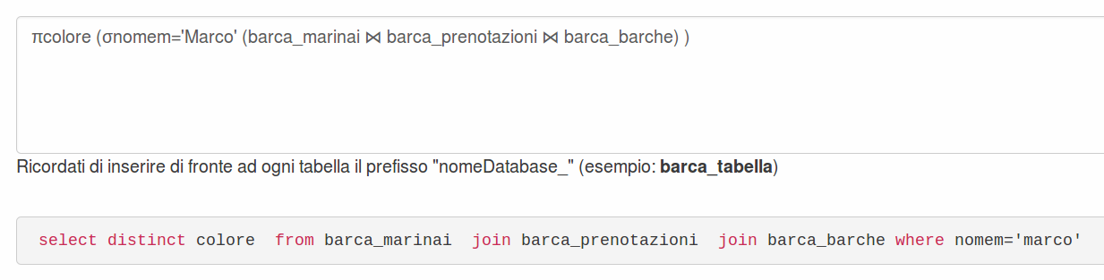
Altra caratteristica del sistema di esercitazione dedicato all'algebra relazionale è la possibilità di visualizzare nel riquadro sottostante la query scritta convertita in SQL.

Una volta che lo studente è convinto della soluzione inserita può testarla tramite il pulsante Invia che provvederà a eseguire la query e mostrarne il risultato.
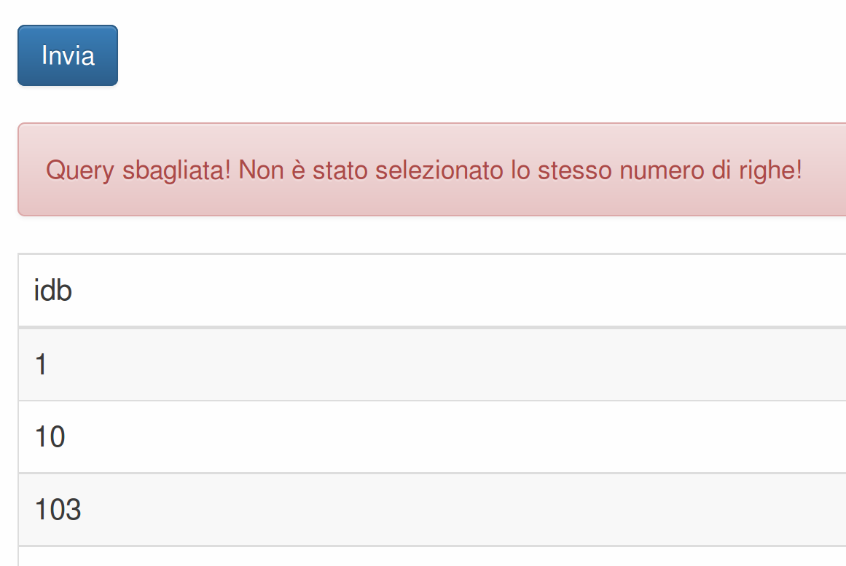
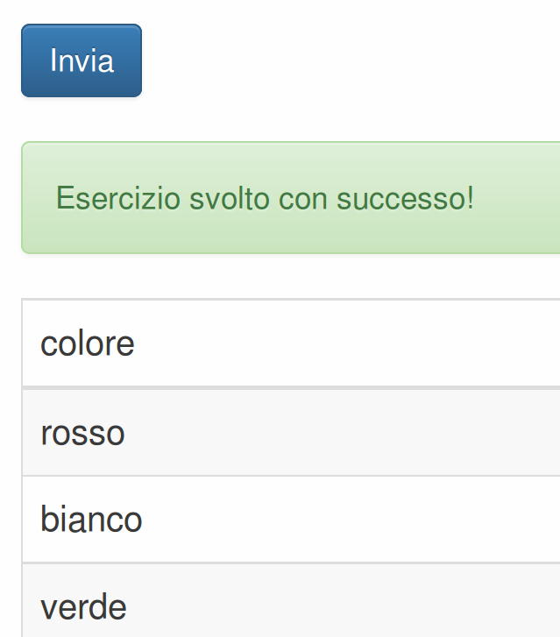
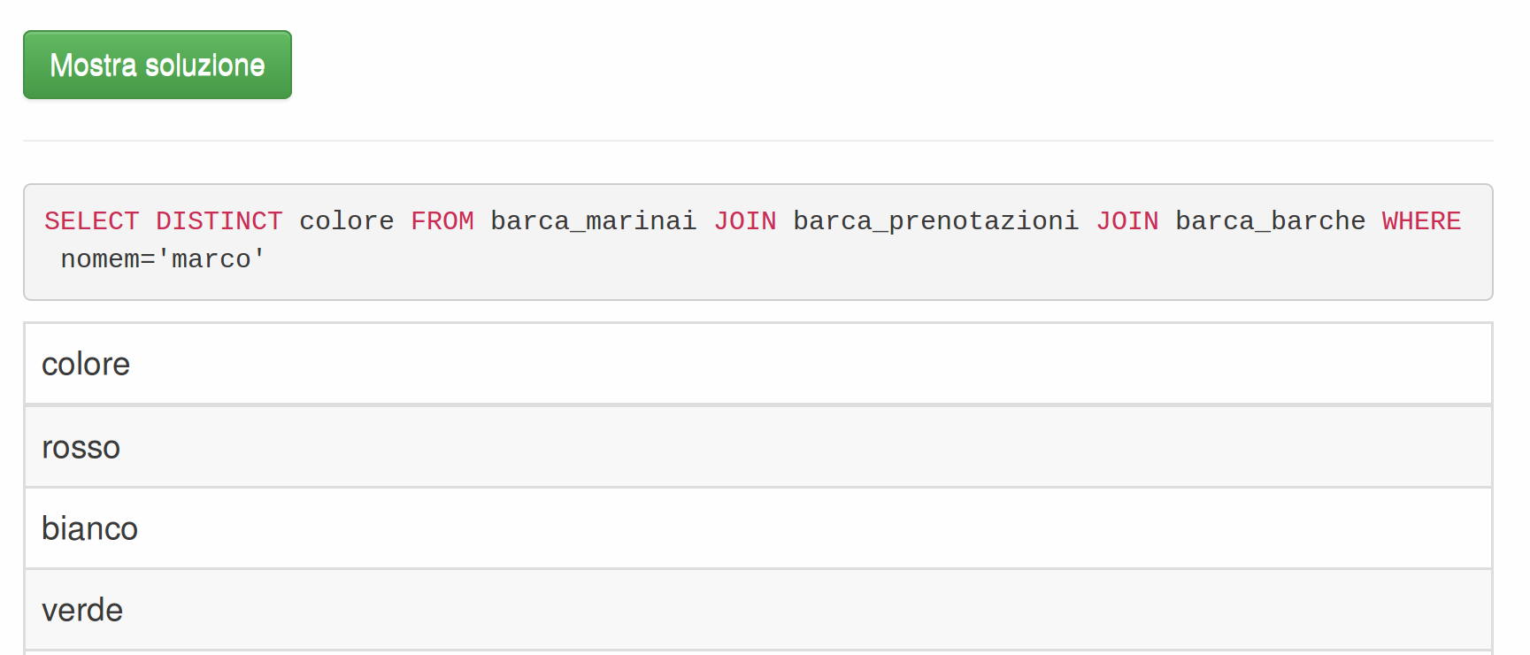
Qualora lo studente non riesca a trovare una risposta alla domanda selezionata ed è curioso di conoscerla può farlo tramite il pulsante Mostra soluzione.

